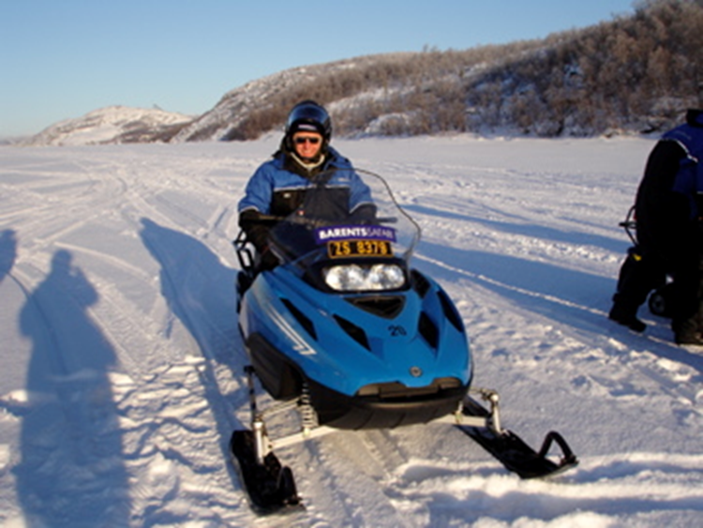
1. 我在挪威，Kirkenes 城市当我拍了这张照片的时候。Kirkenes 离俄罗斯很近。
2. 天气很好但是每个天大下雪了。温度-30 .
3. 这是我。我们坐雪地机动车。非常刺激了啊。
4.我最喜欢了挪威。他们的食品很好吃。这个风景很漂亮。

